МИНИСТЕРСТВО ОБРАЗОВАНИЯ И НАУКИ РОССИЙСКОЙ ФЕДЕРАЦИИ

Бузулукский гуманитарно-технологический институт (филиал)

федерального государственного бюджетного образовательного учреждения

высшего образования

«Оренбургский государственный университет»

Кафедра физики, информатики и математики

**Фонд оценочных средств**

по дисциплине

*«Б.1.Б.28 Специальные главы математики»*

Уровень высшего образования

БАКАЛАВРИАТ

Направление подготовки

*23.03.03 Эксплуатация транспортно-технологических машин и комплексов*

(код и наименование направления подготовки)

*Сервис транспортных и технологических машин и оборудования (нефтегазодобыча)*

(наименование направленности (профиля) образовательной программы)

Тип образовательной программы

*Программа академического бакалавриата*

Квалификация

*Бакалавр*

Форма обучения

*заочная*

Бузулук 2017

Фонд оценочных средств предназначен для контроля знаний обучающихся по направлению подготовки 23.03.03 Эксплуатация транспортно-технологических машин и комплексов по дисциплине «Специальные главы математики»

Фонд оценочных средств рассмотрен и утвержден на заседании кафедры физики, информатики и математики

протокол № ________от "___" __________ 20__г.

Первый заместитель директора по УР

______________________________________Е.В. Фролова____________________________

*подпись расшифровка подписи*

Исполнитель:

ст. преподаватель И.В. Балан

___________________________________________________________

*должность подпись расшифровка подписи*

# Раздел 1 Перечень компетенций, с указанием этапов их формирования в процессе освоения дисциплины

| *Формируемые компетенции* | *Планируемые результаты обучения по дисциплине, характеризующие этапы формирования компетенций* | *Виды оценочных средств/*  *шифр раздела в данном документе* |
| --- | --- | --- |
| ОПК-3 готовность применять систему фундаментальных знаний (математических, естественнонаучных, инженерных и экономических) для идентификации, формулирования и решения технических и технологических проблем эксплуатации транспортно-технологических машин и комплексов | **Знать:**  - виды решения задач моделирования средствами теории рядов и функции комплексной переменной и их роль в научных исследованиях, основные принципы моделирования | Блок А - задания репродуктивного уровня  Тестовые вопросы  Вопросы для опроса |
| **Уметь:**  - использовать математические методы и модели в технических приложениях и инженерных расчетах  - анализировать результаты вычислительных исследований. | Блок В - задания реконструктивного уровня  Задачи, |
| **Владеть:**  - методами построения простейших математических моделей типовых профессиональных задач | Блок С - задания практико-ориентированного и/или исследовательского уровня  Выполнение задания, требующего нестандартный подход в решении |

## 

## Раздел 2 - Оценочные средства

## Блок А - Оценочные средства для диагностирования сформированности уровня компетенций – «знать»

1 Укажите правильное утверждение относительно сходимости числовых рядов

А)  и В) 

а) - сходится, - расходится;

б) -расходится, - сходится;

в) , - расходится;

г) , - сходится

2. Общий член последовательности  имеет вид…

a) 

b) 

c) 

d) 

3. Дана функция , . Тогда коэффициент  разложения  в ряд Фурье равен…

1. 0
2. 
3. 
4. 

4. Если , то  равно….

а) 

б) 

в) 

г) 

5. На рисунке представлена геометрическая иллюстрация комплексного числа . Тогда тригонометрическая форма записи этого числа имеет вид…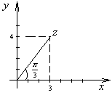

a) 

b) ;

c) 

6. Если , то  равно….

1. 
2. i
3. 
4. 

7. Оригинал функции равен единице, то функция изображения имеет вид

### p

### 1/p

### Sint

8. Функция, выполняющая операцию разложить на множители в MathCad:

a) factor

b) expand

c) simplify

d) substitute

9. Гармонические колебания с амплитудой , частотой  и начальной фазой  определяются уравнением…

1. 
2. 
3. 
4. 

10. В окне для построения декартова графика в MathCad, пустое поле в середине горизонтальной оси предназначено

1. для дискретной переменной
2. для значения, устанавливающего размер границы
3. для функции
4. для названия оси

11. На числовой прямой дана точка . Тогда её «окрестностью» может являться интервал…

1. (3,2; 3,6)
2. (3,4; 3,8**)**
3. (3,6; 3,9)
4. (3,4; 3,9)

12. Последовательность {an}, заданная формулой n-го члена an = n/(n+1) является:

1. возрастающей
2. убывающей
3. неограниченной
4. невозрастающей

13. Если общий член ряда с положительными членами содержит факториал, то для исследования на сходимость удобнее всего использовать

1. признак Даламбера
2. признак Коши
3. теорему Лейбница

14 Признак Даламбера сходимости числового ряда с положительными членами Pk  заключается в том, что

1. 
2. 
3. 
4. 

15. Общий член последовательности  имеет вид…

а) 

б) 

в) 

г) 

16. Дана функция , . Тогда коэффициент  разложения  в ряд Фурье равен…

1. 0
2. 
3. 
4. 

17. Функция ex разлагается в ряд Тейлора вида:

1. 
2. 
3. 
4. 



1. 
2. 
3. 
4. 

19. 

1. 3
2. 1
3. 0
4. нет правильного ответа

20. Оригинал функции равен  то функция изображения имеет вид

1. p
2. 2/(p2 +4)
3. 
4. 

21. В Excel в ячейке C4 формула    =B4/B2.    Как она будет выглядеть, если переместить ее в ячейку C5

1. B4/B2
2. С4/С2
3. B5/B3
4. C4/B2

22. В электронной таблице нельзя удалить:

1. Содержимое ячейки
2. Форматирование ячейки
3. Столбец
4. Адрес ячейки
5. Строку

23. Если существует конечный и отличный от нуля предел , то



1. ряд сходится, а ряд расходится



1. ряд расходится, а ряд сходится



1. оба ряда и сходятся или расходятся одновременно



1. признак не даёт ответа о сходимости рядов

24. Если , то  равно….

* 
* 
* 
* 

25. На рисунке представлена геометрическая иллюстрация комплексного числа . Тогда тригонометрическая форма записи этого числа имеет вид…

* 
* 
* 

26. Если , то  равно….

* i
* 
* 
* 

27. На рисунке представлена геометрическая иллюстрация комплексного числа . Тогда тригонометрическая форма записи этого числа имеет вид…

* 
* 
* 
* 

28. Если , тогда значение производной этой функции в точке  равно…

* 
* 
* 
* 

29. Дана функция , . Тогда коэффициент  разложения  в ряд Фурье равен…

* 0
* 
* 
* .

30. Ряд называется сходящимся, если:

1) последовательность его частичных сумм имеет конечный или бесконечный предел;

2) предел общего члена ряда равен нулю;

3) последовательность его частичных сумм имеет конечный предел;

4) предел модуля общего члена ряда равен нулю;

5) последовательность его частичных сумм является бесконечно большой.

31 Оригинал функции равен единице, то функция изображения имеет вид

* 
* 
* 
* 

32 Частное решение дифференциального уравнения , , найденное методом операционного исчисления имеет вид:

* 
* 
* 
* 

33. Если , то  равно….

* 
* 
* 
* 

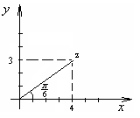34 На рисунке представлена геометрическая иллюстрация комплексного числа . Тогда тригонометрическая форма записи этого числа имеет вид…

* 
* 
* 
* 

35. Если , тогда значение производной этой функции в точке  равно…

* 
* 
* 
* 

36 Гармонические колебания с амплитудой , частотой  и начальной фазой  определяются уравнением…

* + 
  + 
  + 
  + .

37 Частное решение дифференциального уравнения , ,,найденное методом операционного исчисления имеет вид:

* 
* 
* 
* 

38 Если , то  равно….

* 
* 
* 
* 

39 На рисунке представлена геометрическая иллюстрация комплексного числа . Тогда тригонометрическая форма записи этого числа имеет вид…

* 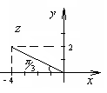
* 
* 
* 

40 На числовой прямой дана точка . Тогда её «окрестностью» может являться интервал…

* (3,2; 3,6);
* (2,8; 3,6);
* (3,6; 3,9);
* (3,2; 3,9).

41 Если , тогда значение производной этой функции в точке  равно…

* 
* 
* 
* 

42 Гармонические колебания с амплитудой , частотой  и начальной фазой  определяются уравнением…

* + 
  + 
  + 
  + 

43 Дана функция , . Тогда коэффициент  разложения  в ряд Фурье равен…

* 0
* 
* 
* 

44 Общий член последовательности  имеет вид…

* 
* 
* 
* 

45 Укажите правильное утверждение относительно сходимости числовых рядов

А)  и В) 

* - сходится, - расходится;
* -расходится, - сходится;
* , - расходится;
* , - сходится.

46 Если , то коэффициент  разложения данной функции в ряд Тейлора по степеням  равен…

|  |  |  |  |
| --- | --- | --- | --- |
| 1) 0,25; | 2) 2; | 3) 1; | 4) 0. |

47 Оригинал функции равен , то функция изображения имеет вид

* 
* 
* 
* 

48 Частное решение дифференциального уравнения , , найденное методом операционного исчисления имеет вид:

* 
* 
* 
* 

49 Если , то  равно….

* 
* 
* 
* 

50Укажите рисунок задания комплексного числа в виде .

|  |  |  |  |
| --- | --- | --- | --- |
| а) | б) | в) | г) |

51 На числовой прямой дана точка . Тогда её «окрестностью» может являться интервал…

* (3,2; 3,6);
* (3,8; 3,6);
* (2,9; 4,1);
* (3,2; 35,9).

52Если , тогда значение производной этой функции в точке  равно…

* 
* 
* 
* 

53 Гармонические колебания с амплитудой , частотой  и начальной фазой  определяются уравнением…



* 
* 
* 

54 Дана функция , . Тогда коэффициент  разложения  в ряд Фурье равен…

0







55 Общий член последовательности  имеет вид…

* 
* 
* 
* 

56 Укажите правильное утверждение относительно сходимости числовых рядов

А)  и В) 

* А- сходится, - расходится;
* -расходится, - сходится;
* , - расходится;
* , - сходится.

57 Если , то коэффициент  разложения данной функции в ряд Тейлора по степеням  равен…

* 0,25
* 2
* 1
* 0

58 Частное решение дифференциального уравнения , , найденное методом операционного исчисления имеет вид:

* 
* 
* 
* 

59 Градиент скалярного поля  в точке  имеет вид…

|  |  |  |  |
| --- | --- | --- | --- |
| 1) ; | 2) ; | 3) ; | 4) . |

60. Производная скалярного поля  в точке  в направлении единичного вектора  равна…

|  |  |  |  |
| --- | --- | --- | --- |
| 1) –3; | 2) 2; | 3) 1; | 4) –1. |

61 На числовой прямой дана точка . Тогда её «окрестностью» может являться интервал…

|  |  |  |  |
| --- | --- | --- | --- |
| 1) (5,2; 5,6); | 2) (5,8; 5,6); | 3) (4,9; 6,1); | 4) (5,2; 5,9). |

62 Если , тогда значение производной этой функции в точке  равно…

|  |  |  |  |
| --- | --- | --- | --- |
| 1) ; | 2) ; | 3) ; | 4) |

63 Гармонические колебания с амплитудой , частотой  и начальной фазой  определяются уравнением…

|  |  |
| --- | --- |
| 1) ; | 2) ; |
| 3) ; | 4) . |

64 Дана функция , . Тогда коэффициент  разложения  в ряд Фурье равен…

|  |  |  |  |
| --- | --- | --- | --- |
| 1) 0; | 2) ; | 3) ; | 4) . |

65Общий член последовательности  имеет вид…

|  |  |
| --- | --- |
| 1) | 2) |
| 3) ; | 4) . |

66 Укажите правильное утверждение относительно сходимости числовых рядов

А)  и В) 

|  |  |
| --- | --- |
| 1) - сходится, - расходится; | 2) -расходится, - сходится; |
| 3) , - расходится; | 4) , - сходится. |

67 Если , то коэффициент  разложения данной функции в ряд Тейлора по степеням  равен…

|  |  |  |  |
| --- | --- | --- | --- |
| 1) 0,25; | 2) 2; | 3) 1; | 4) 0. |

68 Дифференциальное уравнение  является…

1) линейным неоднородным дифференциальным уравнением

2) уравнением Бернулли

3) однородным дифференциальным уравнением

4)дифференциальным уравнением с разделяющимися переменными.

69 Дано дифференциальное уравнение , тогда функция  является его решением при  равном…

|  |  |  |  |
| --- | --- | --- | --- |
| 1) 1; | 2) 2; | 3) 0; | 4) 3. |

70 Дано линейное однородное дифференциальное уравнение , тогда его общее решение имеет вид…

|  |  |  |  |
| --- | --- | --- | --- |
| 1) ; | 2) ; | 3) ; | 4) . |

71 Градиент скалярного поля  в точке  имеет вид…

|  |  |  |  |
| --- | --- | --- | --- |
| 1) ; | 2) ; | 3) ; | 4) . |

72 Производная скалярного поля  в точке  в направлении единичного вектора  равна…

|  |  |  |  |
| --- | --- | --- | --- |
| 1) –3; | 2) 2; | 3) 1; | 4) –1. |

73 На числовой прямой дана точка . Тогда её «окрестностью» может являться интервал…

|  |  |  |  |
| --- | --- | --- | --- |
| 1) (7,2; 7,6); | 2) (7,8; 7,6); | 3) (6,9; 8,1); | 4) (7,2; 7,9). |

74 Если , тогда значение производной этой функции в точке  равно…

|  |  |  |  |
| --- | --- | --- | --- |
| 1) ; | 2) ; | 3) ; | 4) . |

75 Гармонические колебания с амплитудой , частотой  и начальной фазой  определяются уравнением…

|  |  |
| --- | --- |
| 1) ; | 2) ; |
| 3) ; | 4) . |

76 Дана функция , . Тогда коэффициент  разложения  в ряд Фурье равен…

|  |  |  |  |
| --- | --- | --- | --- |
| 1) 0; | 2) ; | 3) ; | 4) . |

77 Общий член последовательности  имеет вид…

|  |  |
| --- | --- |
| 1) | 2) |
| 3) ; | 4) . |

78 Укажите правильное утверждение относительно сходимости числовых рядов

А)  и В) 

|  |  |
| --- | --- |
| 1) - сходится, - расходится; | 2) -расходится, - сходится; |
| 3) , - расходится; | 4) , - сходится. |

79 Если , то коэффициент  разложения данной функции в ряд Тейлора по степеням  равен…

|  |  |  |  |
| --- | --- | --- | --- |
| 1) 0,25; | 2) 2; | 3) 1; | 4) 0. |

80 Дифференциальное уравнение  является…

1) линейным неоднородным дифференциальным уравнением

2) уравнением Бернулли

3) однородным дифференциальным уравнением

4)дифференциальным уравнением с разделяющимися переменными.

81 Дано дифференциальное уравнение , тогда функция  является его решением при  равном…

|  |  |  |  |
| --- | --- | --- | --- |
| 1) 1; | 2) 2; | 3) 0; | 4) 3. |

82 Дано линейное однородное дифференциальное уравнение , тогда его общее решение имеет вид…

|  |  |  |  |
| --- | --- | --- | --- |
| 1) ; | 2) ; | 3) ; | 4) . |

83На числовой прямой дана точка . Тогда её «окрестностью» может являться интервал…

(6,2; 6,6)

(5,8; 6,6)

(6,6; 6,9)

(6,2; 6,9).

84 Общий член последовательности  имеет вид…

* 
* 
* 
* .

85 Дана функция , . Тогда коэффициент  разложения  в ряд Фурье равен…

* 0
* 
* 
* .

86 Укажите правильное утверждение относительно сходимости числовых рядов

А)  и В) 

* - сходится, - расходится
* -расходится, - сходится
* , - расходится
* , - сходится.

87 Оригинал функции равен , то функция изображения имеет вид

* 
* 
* 
* 

88 Частное решение дифференциального уравнения , , найденное методом операционного исчисления имеет вид:

* 
* 
* 
* 

89. Если , то  равно….

* 
* 
* 
* 

90 На рисунке представлена геометрическая иллюстрация комплексного числа . Тогда тригонометрическая форма записи этого числа имеет вид…

* 
* 
* 
* 

91 Если , тогда значение производной этой функции в точке  равно…

* 
* 
* 
* 

92Гармонические колебания с амплитудой , частотой  и начальной фазой  определяются уравнением…

* 
* 
* 
* .

93 На числовой прямой дана точка . Тогда её «окрестностью» может являться интервал…

* (5,2; 5,6)
* (5,4; 5,8)
* (5,6; 5,9)
* (5,4; 5,9).

94Общий член последовательности  имеет вид…

* 
* 
* 
* .

95 Укажите правильное утверждение относительно сходимости числовых рядов

А)  и В) 

* - сходится, - расходится
* -расходится, - сходится
* , - расходится
* , - сходится.

96 Оригинал функции равен  то функция изображения имеет вид

* 
* 
* 
* 

97 Частное решение дифференциального уравнения , , найденное методом операционного исчисления имеет вид:

* 
* 
* 
* 

98 Если , то  равно….

* 
* 
* 
* 

99 На рисунке представлена геометрическая иллюстрация комплексного числа . Тогда тригонометрическая форма записи этого числа имеет вид…

* 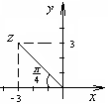
* 
* 
* 

100 Дана функция , . Тогда коэффициент  разложения  в ряд Фурье равен…

* 0
* 
* 
* .

101 Гармонические колебания с амплитудой , частотой  и начальной фазой  определяются уравнением…

* + 
  + 
  + 
  + .

102 На числовой прямой дана точка . Тогда её «окрестностью» может являться интервал…

(6,2; 6,6)

(5,8; 6,6)

(6,6; 6,9)

(6,2; 6,9).

103 Общий член последовательности  имеет вид…

* 
* 
* 
* .

104 Дана функция , . Тогда коэффициент  разложения  в ряд Фурье равен…

* 0
* 
* 
* .

105 Гармонические колебания с амплитудой , частотой  и начальной фазой  определяются уравнением…

* + 
  + 
  + 

.

106 Оригинал функции равен , то функция изображения имеет вид

* 
* 
* 
* 

**Вопросы для опроса**

1. Определение числового ряда (ЧР), его сходимости и суммы. Привести пример суммы членов бесконечно убывающей геометрической прогрессии.
2. Свойства числовых рядов
3. Сформулировать и доказать теорему, дающей необходимый, но недостаточный признак сходимости ЧР. Её следствие. Привести примеры (ПП).
4. Сформулировать и доказать признаки сравнения для выяснения сходимости ЧР с положительными членами. ПП.
5. Сформулировать и доказать предельный признак Даламбера для ЧР. ПП.
6. Сформулировать и доказать предельный признак Коши для ЧР. ПП.
7. Сформулировать интегральный признак Коши для ЧР. Показать его применение для обобщенного гармонического ряда .
8. Определение абсолютной и условной сходимости знакопеременного ЧР. ПП.
9. Признак абсолютной сходимости. Свойства абсолютно и условно сходящихся рядов. Теорема Римона.
10. Сформулировать признак Лейбница для знакочередующихся ЧР. ПП.
11. Определение равномерной сходимости ряда. Критерий Коши равномерной сходимости ряда. Свойства равномерно сходящихся рядов.
12. Функциональный ряд (область сходимости, частичная сумма ряда). Теорема Вейерштрасса. Сформулировать и доказать теорему Абеля для степенного ряда СТ. Её следствия.
13. Свойства степенных рядов с доказательством.
14. Нахождение интервала и радиуса сходимости СР. ПП.
15. Разложение функции в степенной ряд: определение, ТЕОРЕМА 1 (о разложении функции в степенной ряд), ТЕОРЕМА 2 (необходимое и достаточное условие разложения функции в ряд Тейлора), ТЕОРЕМА 3 ( достаточное условие разложения функции в ряд Тейлора ).
16. Вывод формул для разложения функций в СР Тейлора и Маклорена. Остаточный член ряда. ПП.
17. Вывод разложений в ряды Маклорена функций *y* = sin*x*, *y* = cos*x*, *y* = arcsin*x*, *y* = (1 + *x*)m, y=ln(1+x), y=ex ,
18. Использование СР для приближенных вычислений, и интегрирование дифференциальных уравнений. ПП.
19. Вывод формул для нахождения коэффициентов разложения в ряд Фурье функции с периодом 2π.
20. Особенности разложения в ряд Фурье четных и нечетных функций. ПП.
21. Условия разложимости функции в ряд Фурье (теорема Дирихле). ПП.
22. Разложение в ряд Фурье функции с произвольным периодом. ПП.
23. Определение комплексного числа (КЧ), его изображение на плоскости. Модуль и аргумент КЧ его запись в алгебраической, тригонометрической и показательной формах. ПП. Арифметические действия над КЧ, извлечения корня из КЧ. ПП.
24. Определение последовательности комплексных числе, её предела. Понятие числа ez
25. Понятие бесконечно большой последовательности и его свойства.
26. Определение функции комплексного аргумента (ФКА), её предел и непрерывность.
27. Определение производной от ФКА и вывод формул Эйлера-Даламбера её существования.
28. Свойства производной ФКА. Производные элементарных функций.
29. Определение аналитической функции (АФ) в точке и области, гармоническая функция. Восстановление АФ по известной её действительной и мнимой части. ПП.
30. Геометрический смысл *f*’(z) .ПП.
31. Элементарные функции КА. Обратные функции. Основные формулы.
32. Условия Коши-Римона. (теоремы с доказательством).
33. Определение и вычисление интеграла от ФКА. Свойства интегралов от ФКА. ПП.
34. Использование формул Коши для вычисления интегралов от ФКА. ПП.
35. Определение оригинала и его изображения. Вывод формулы для получения изображения единичной функции Хейвисона.
36. Теоремы существования изображений и единственности оригиналов.
37. Вывод формул для получения изображений функций sin*t*, cos*t.*

Сформулировать и доказать теорему линейности изображений.

## Блок Б - Оценочные средства для диагностирования сформированности уровня компетенций – «уметь»

**Б.0** Варианты заданий на выполнение лабораторных работ приведены в методических указаниях

**Раздел 1 Числовые функции и ряды**

**Задание 1**.Найти сумму числового ряда

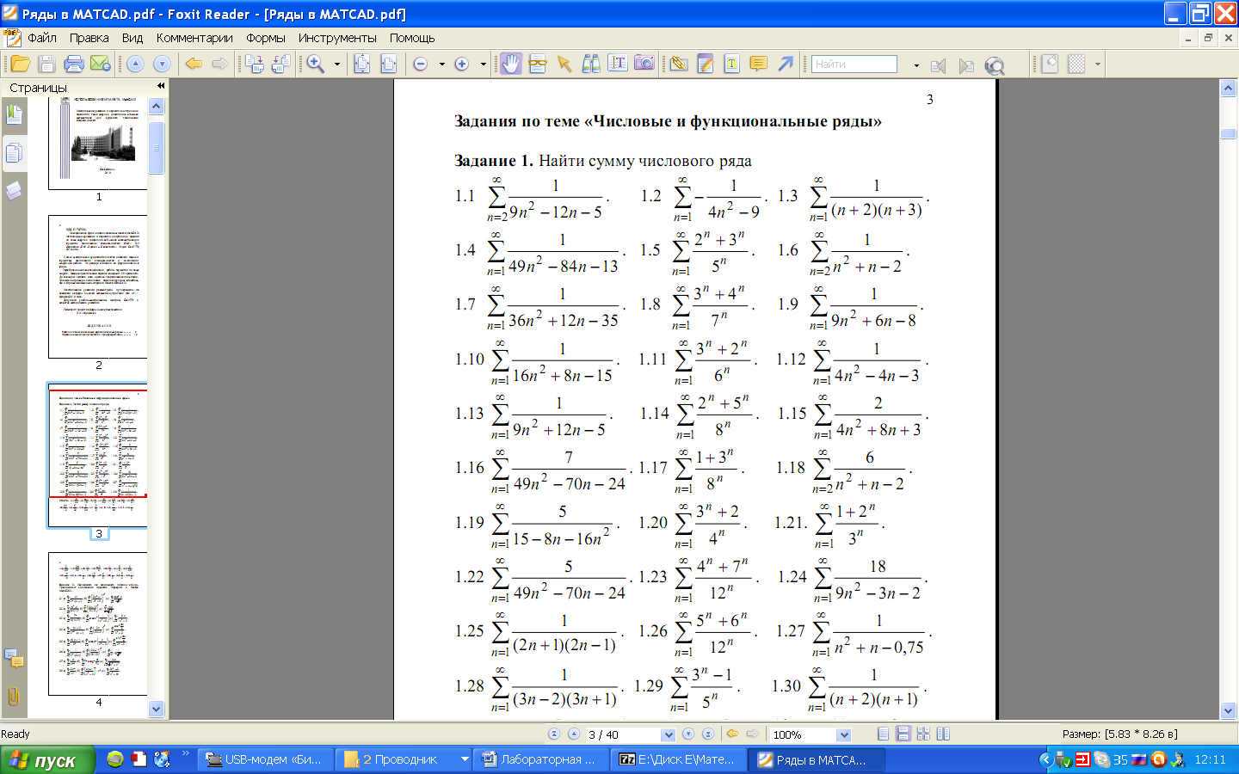

**Задание 2**. Исследовать на сходимость числовые ряды. Правильность вычисления пределов проверить в пакете MathCAD.

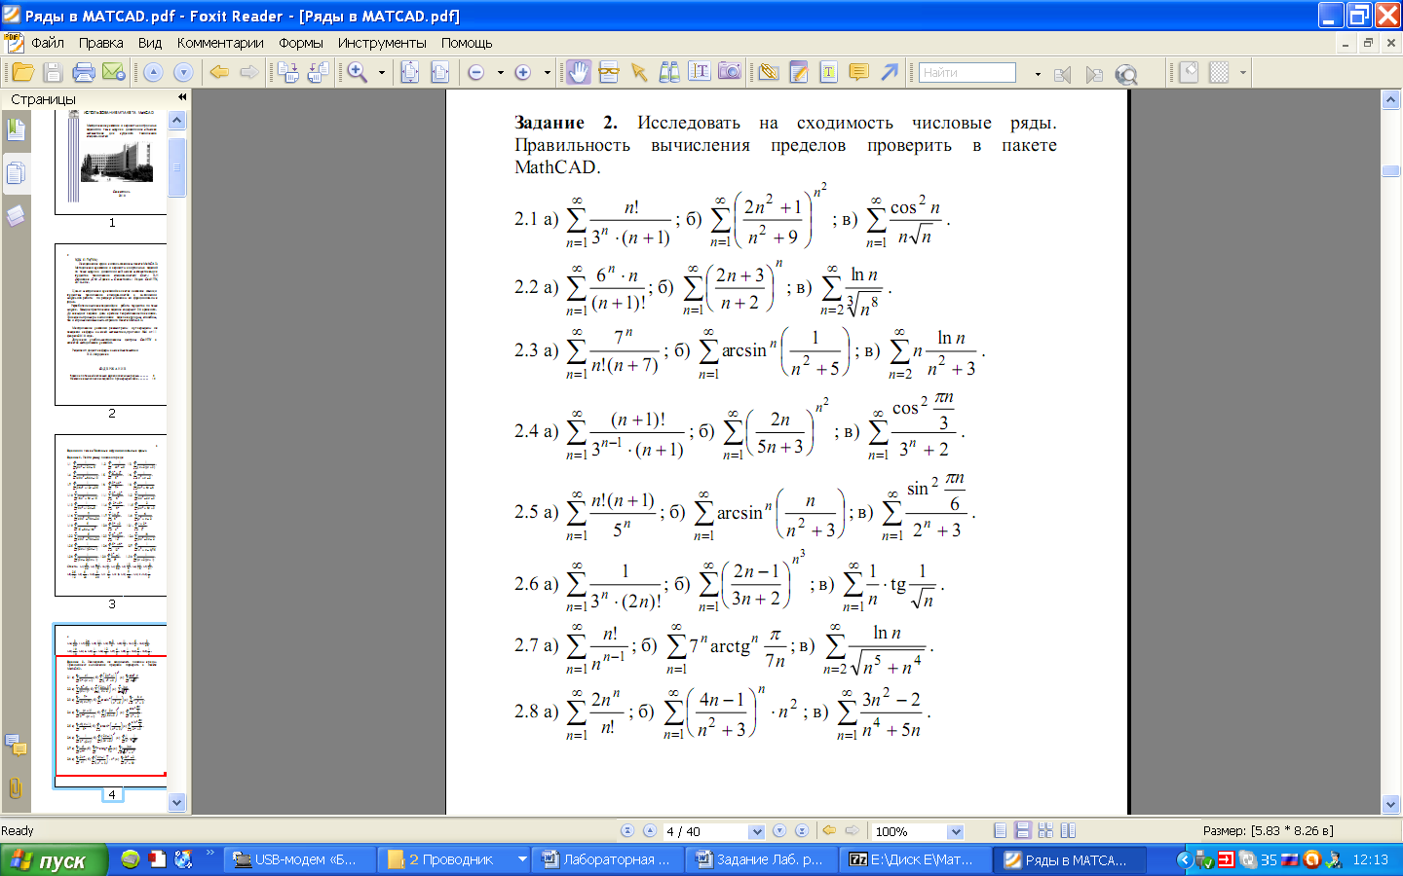

**Задание 3**. Исследовать на сходимость знакочередующийся числовой ряд. Выяснить, сходится ряд условно или абсолютно. Для случая б) найти сумму ряда с указанной точностью α.

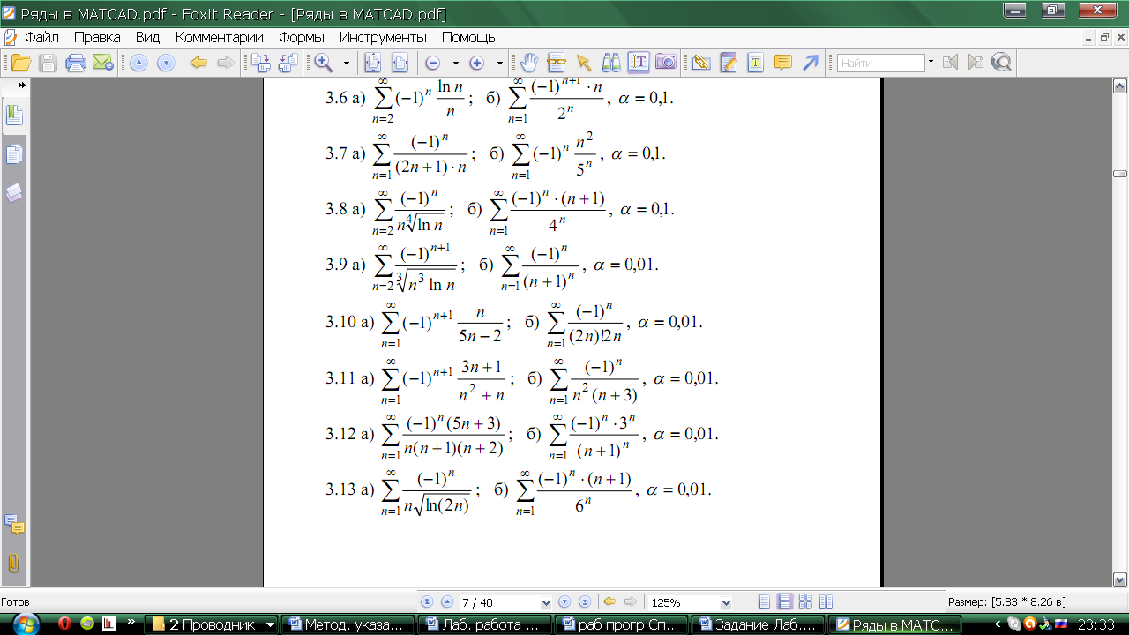

**Задание 4**. Найти интервал сходимости степенного ряда. На отрезке, лежащем внутри интервала сходимости, построить графики частичных сумм ряда S1(x) и S10 (x).

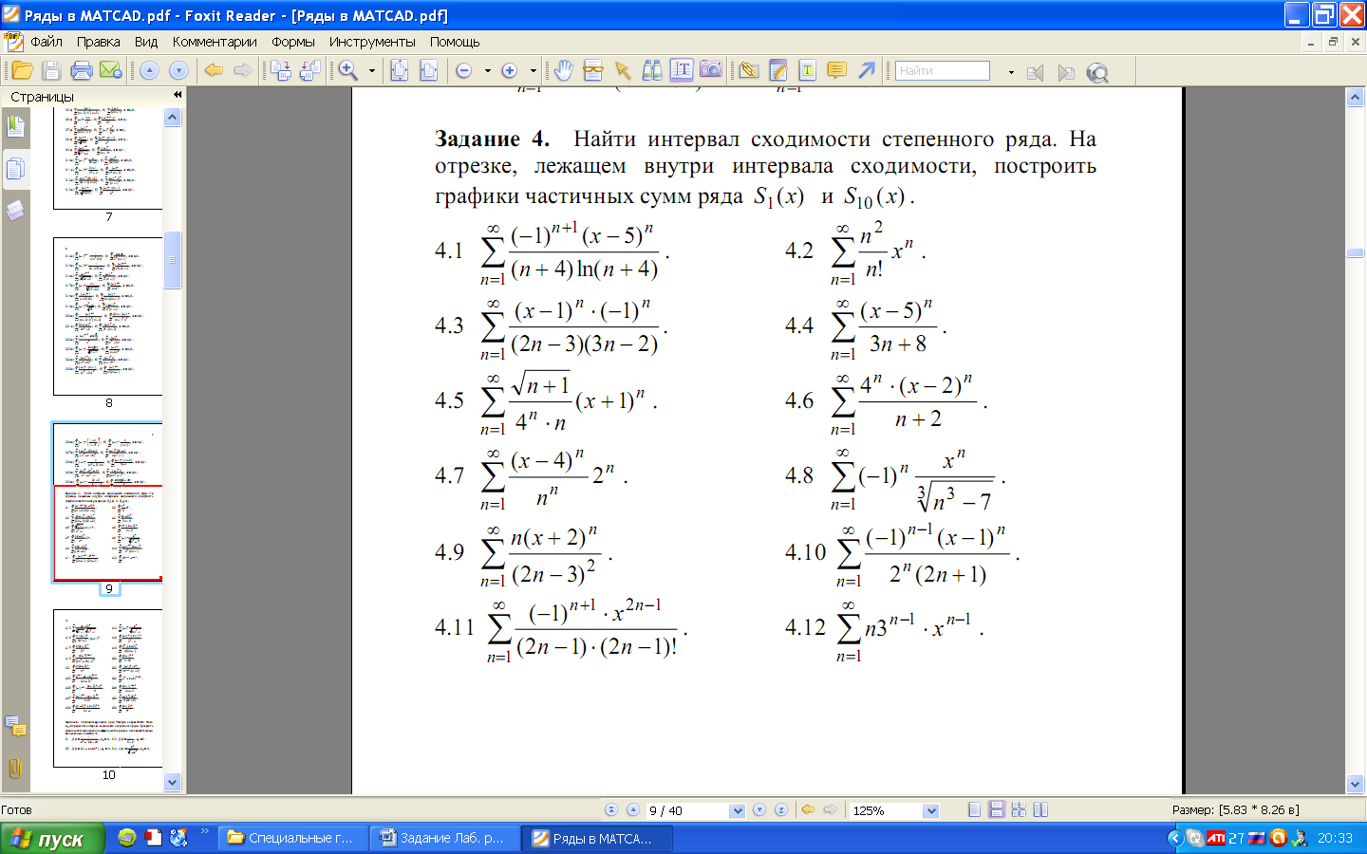

**Задание 5**. Разложить функцию в ряд Тейлора в окрестности точки x0. Определить интервал сходимости полученного ряда. Проверить правильность вычисления коэффициентов ряда их непосредственным вычислением в MathCAD.

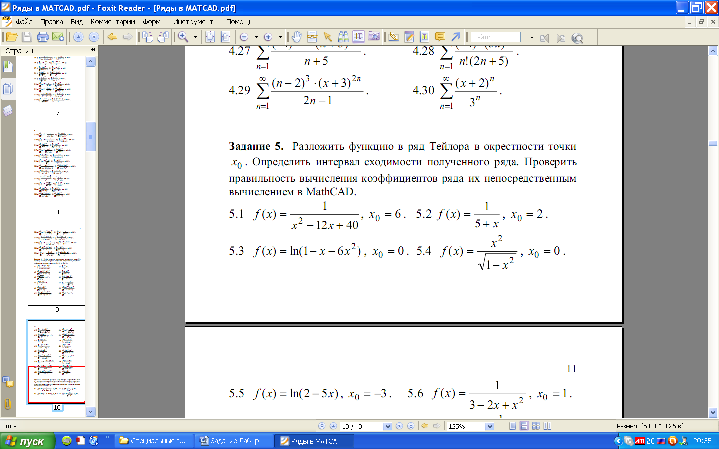

**Задание 6**. В вариантах 1-10 найти разложение в степенной ряд решения дифференциального уравнения. В вариантах 11 –20 вычислить определенный интеграл с точностью 0,001, разложив подынтегральную функцию в степенной ряд и проинтегрировав её почленно.

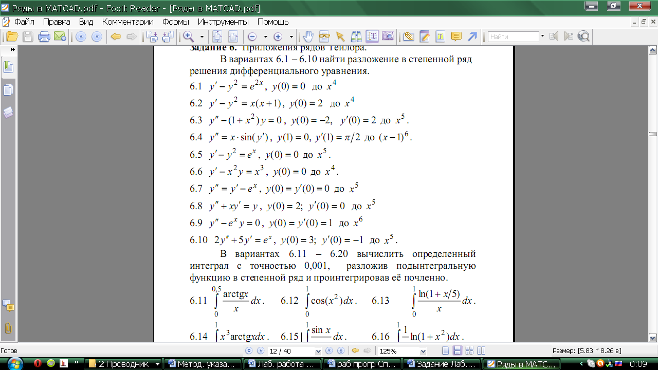

**Задание 7**. Задана периодическая с периодом T функция f(x). Используя математический пакет MathCAD, разложить функцию в ряд Фурье на указанном интервале. Построить график функции и графики частичных сумм ряда Фурье при n = 5и n = 15. Найти и построить графически спектр амплитуд функции до n = 20. Все расчеты выполнить по прилагаемой программе.

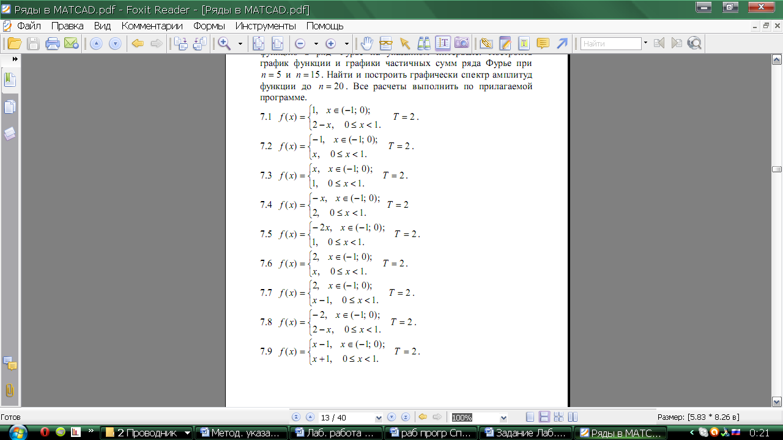

**Раздел 2 Теория комплексной переменной**

**Задание 1**. Изобразить комплексные числа z1, z2 и полученные результаты вычислений на комплексной плоскости. Произвести указанные действия над комплексными числами и записать результаты в тригонометрической и показательной формах: **1) ; 2) ; **  **8) .**

|  |
| --- |
| **№** |
|  |
|  |
|  |
|  |
|  |
|  |

**Задание 2.** Вычислите значения функции exp(z), если *f(z) = ez,* если

*a*) *z = x + iy, b) z = eϕi*.

|  |  |  |  |
| --- | --- | --- | --- |
| № | Комплексное число *z* | № | Комплексное число *z* |
|  | а)  б) |  | а)  б) |
|  | а)  б) |  | а)  б) |
|  | а)  б) |  | а)  б) |
|  | а)  б) |  | а)  б) |
|  | а)  б) |  | а)  б) |
|  | а)  б) |  | а)  б) |
|  | а)  б) |  | а)  б) |
|  | а)  б) |  |  |

**Раздел 3 Операционное исчисление**

**Задание 1**.Найдите изображение указанных оригиналов.

|  |  |  |  |
| --- | --- | --- | --- |
| № | Функции-оригиналы *f(t)* | № | Функции-оригиналы *f(t)* |
|  | 1. *e5tsinπt; b) sin5t∙cos2t;*   *c) e–2(t–1); d) t4 – e–t∙cos3t + 5sint* |  | 1. *e5tsin3t; b) sin5t∙cos3t;*   *c) e–2(t–1); d) t4 – e–t∙cos3t – 5sin4t* |
|  | 1. *e–3tsin4t; b) sin2t∙cos7t;*   *c) 52(t–2); d) t5 – e–t∙cos6t + 6sin2t* |  | 1. *e5tsinπt; b) sin5t∙cos2t;*   *c) e–2(t–1); d) t6 – e–t∙cos2t + 5sint* |
|  | 1. *e5tcosπt; b) sin3t∙cos4t;*   *c) e–2(t+3); d) t6 – e2t∙cos4t -5sin2t* |  | 1. *5e5tsin3t; b) sin5t∙cos2t;*   *c) e–4(t–3); d) t11 – e–3t∙cos3t – 5cos2t* |
|  | 1. *e–3tsin6t; b) sin3t∙cos4t;*   *c) e4(t–1); d) t7 – e–t∙sin3t – 6sint* |  | 1. *e–3tcos6t; b) sin3t∙cos4t;*   *c) 8e4(t–1); d) 6 t7 – 3e–t∙sin3t – 6sin4t* |
|  | 1. *e5tcosπt; b) sin2t∙cos6t;*   *c) e–2(t+2); d)8t4 + e–t∙cos5t –7sin2t* |  | 1. *e–4tsin6t; b) sin5t∙cos2t;*   *c) e–2(t–3); d) t4 – e–5t∙cos2t + 6sin4t* |
|  | 1. *–e3tsin4t; b)8sin4t∙cos3t;*   *c) e–4(t+1); d) t3 – e–2t∙cos5t –4sin2t* |  | 1. *6e5tcos3t; b) 4sin5t∙cos2t;*   *c) e–4(t–1); d) t4 – e–t∙cos3t – 5sin5t* |
|  | 1. *e5tcos6t; b) sin5t∙cos2t;*   *c) e–2(t–1); d) t4 – e–t∙cos3t + 5sin5t* |  | 1. *5e5tcos3t; b) sin3t∙cos3t;*   *c) e–2(t+3); d) t6 – e2t∙cos3t -5sin2t* |
|  | 1. *e–5tsin8t; b) 8sin4t∙cos2t;*   *c) e3(t–1); d) 4t4 –5 e–t∙cos3t –6sin2t* |  | 1. *e–5tcos4t; b) 5sin3t∙cos2t;*   *c) e5(t–3); d) 4t6 –4 e4t∙cos53t +4sin7t* |
|  | 1. *e–3tsin6t; b) sin3t∙cos4t;*   *c) e4(t–1); d) t7 – e–t∙sin3t – 6sint* |  | 1. *e–3tcos6t; b) sin3t∙cos4t;*   *c) 8e4(t–1); d) 6 t7 – 3e–t∙sin3t – 6sin4t* |
|  | 1. *e5tcosπt; b) sin2t∙cos6t;*   *c) e–2(t+2); d)8t4 + e–t∙cos5t –7sin2t* |  | 1. *e–4tsin6t; b) sin5t∙cos2t;*   *c) e–2(t–3); d) t4 – e–5t∙cos2t + 6sin4t* |
|  | 1. *–e3tsin4t; b)8sin4t∙cos3t;*   *c) e–4(t+1); d) t3 – e–2t∙cos5t –4sin2t* |  | 1. *6e5tcos3t; b) 4sin5t∙cos2t;*   *c) e–4(t–1); d) t4 – e–t∙cos3t – 5sin5t* |
|  | 1. *e5tcos6t; b) sin5t∙cos2t;*   *c) e–2(t–1); d) t4 – e–t∙cos3t + 5sin5t* |  | 1. *5e5tcos3t; b) sin3t∙cos3t;*   *c) e–2(t+3); d) t6 – e2t∙cos3t -5sin2t* |
|  | 1. *e–5tsin8t; b) 8sin4t∙cos2t;*   *c) e3(t–1); d) 4t4 –5 e–t∙cos3t –6sin2t* |  | 1. *e–5tcos4t; b) 5sin3t∙cos2t;*   *c) e5(t–3); d) 4t6 –4 e4t∙cos53t +4sin7t* |

**Задание 2**. Найдите оригинал по изображению.

|  |  |  |
| --- | --- | --- |
| № | Функции-изображения *F(s)* | № |
|  | $\frac{s+1}{s\left(s-1\right)(s+2)}; \frac{1}{s^{2}(s^{2}+1)}$*;* |  |
|  | $$\frac{5s+4}{{\left(s-1\right)}^{2}\left(s^{2}+2s+5\right)}; \frac{s-3}{s^{2}+5s+4}$$ |  |
|  | $$\frac{3s-2}{s\left(s-1\right)\left(s+3\right)}; \frac{s+3}{s^{4}+5s^{2}+4}$$ |  |
|  | $$\frac{1}{s^{2}}cos\frac{1}{s}; \frac{1}{\left(s-2\right)(s+3)}$$ |  |
|  | $$\frac{4-s}{s^{2}+4s+8}; \frac{3s-1}{s^{2}\left(s+3\right)\left(s-4\right)}$$ |  |
|  | $\frac{s-12}{s\left(s-4\right)(s-2)}; \frac{2-s}{s^{2}(s^{2}-1)}$*;* |  |
|  | $$\frac{1}{s^{2}\left(s+1\right)\left(s+2\right)}; \frac{6s}{\left(s+2\right)(s-3)}$$ |  |
|  | $$\frac{5s-4}{{\left(s+2\right)}^{3}\left(s^{2}+3s+6\right)}; \frac{s-3}{s^{2}-4s+9}$$ |  |

**Критерии оценки задач**

Работа считается выполненной и оценивается в 5 баллов, если выполнены 95%-100% условий и требований, сформулированных в ней.

Работа считается выполненной и оценивается в 4 балла, если выполнены 70%-94% условий и требований, сформулированных в ней.

Работа считается выполненной и оценивается в 3 балла, если выполнены 40%-70% условий и требований, сформулированных в ней.

Работа считается выполненной и оценивается в 1-2 балла, если выполнены менее 40% условий и требований, сформулированных в ней.

Работа оценивается в 0 балл, если она выполнена

## Блок С - Оценочные средства для диагностирования сформированности уровня компетенций – «владеть»

## Раздел 1 Числовые функции и ряды

1. Используя разложение функции в ряд, вычислить число http://www.mathprofi.ru/k/priblizhennye_vychislenija_s_pomoshju_ryadov_clip_image002.gif, ограничившись 5 членами разложения. Результат округлить до 0,001. Провести вычисления на калькуляторе и найти абсолютную погрешность вычислений.
2. Используя разложение функции в ряд, вычислить http://www.mathprofi.ru/k/priblizhennye_vychislenija_s_pomoshju_ryadov_clip_image024.gif приближённо с точностью до 0,001
3. Вычислить http://www.mathprofi.ru/k/priblizhennye_vychislenija_s_pomoshju_ryadov_clip_image044.gif с точностью до 0,001
4. Вычислить http://www.mathprofi.ru/k/priblizhennye_vychislenija_s_pomoshju_ryadov_clip_image046.gif приближённо, используя первые два члена соответствующего разложения. Оценить абсолютную погрешность вычислений.
5. Вычислить http://www.mathprofi.ru/k/priblizhennye_vychislenija_s_pomoshju_ryadov_clip_image060.gif с точностью до 0,01
6. Вычислить http://www.mathprofi.ru/k/priblizhennye_vychislenija_s_pomoshju_ryadov_clip_image098.gif, ограничившись первыми тремя членами ряда. Результат округлить до 3 знаков после запятой.
7. Вычислить http://www.mathprofi.ru/k/priblizhennye_vychislenija_s_pomoshju_ryadov_clip_image102.gif с точностью до 0,001
8. Вычислить http://www.mathprofi.ru/k/priblizhennye_vychislenija_s_pomoshju_ryadov_clip_image152.gif с точностью до 0,001
9. Используя значение http://www.mathprofi.ru/k/priblizhennye_vychislenija_s_pomoshju_ryadov_clip_image160.gif и разложение арктангенса в ряд Маклорена вычислить приближённо число http://www.mathprofi.ru/k/priblizhennye_vychislenija_s_pomoshju_ryadov_clip_image156_0000.gif, используя первые пять членов ряда. Оценить количество верных знаков.
10. Вычислить определённые интегралы
11. 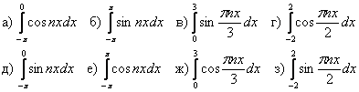
12. где http://www.mathprofi.ru/k/ryady_furie_primery_reshenij_clip_image004_0000.gif принимает натуральные значения.

**Раздел 2 Теория комплексной переменной**

1. Найти действительную и мнимую часть функции http://www.mathprofi.ru/g/funkcii_kompleksnoi_peremennoi_clip_image035.gif
2. Определить действительную http://www.mathprofi.ru/g/funkcii_kompleksnoi_peremennoi_clip_image071.gif и мнимую http://www.mathprofi.ru/g/funkcii_kompleksnoi_peremennoi_clip_image073.gif части  функции http://www.mathprofi.ru/g/funkcii_kompleksnoi_peremennoi_clip_image075.gif. Проверить выполнение условий Коши-Римана. В случае выполнения условий Коши-Римана, найти производную функции.
3. Определить действительную http://www.mathprofi.ru/g/funkcii_kompleksnoi_peremennoi_clip_image071_0003.gif и мнимую http://www.mathprofi.ru/g/funkcii_kompleksnoi_peremennoi_clip_image073_0003.gif части  функции http://www.mathprofi.ru/g/funkcii_kompleksnoi_peremennoi_clip_image168.gif. Проверить выполнение условий Коши-Римана. Найти производную.
4. Определить действительную http://www.mathprofi.ru/g/funkcii_kompleksnoi_peremennoi_clip_image071_0006.gif и мнимую http://www.mathprofi.ru/g/funkcii_kompleksnoi_peremennoi_clip_image073_0006.gif части  функции http://www.mathprofi.ru/g/funkcii_kompleksnoi_peremennoi_clip_image220.gif. Проверить выполнение условий Коши-Римана.
5. Дана действительная часть http://www.mathprofi.ru/g/kak_naiti_kompleksnuju_funkciju_clip_image030.gif функции комплексной переменной. Найти мнимую часть http://www.mathprofi.ru/g/kak_naiti_kompleksnuju_funkciju_clip_image006_0003.gif данной функции и составить функцию http://www.mathprofi.ru/g/kak_naiti_kompleksnuju_funkciju_clip_image018_0002.gif, удовлетворяющую начальному условию http://www.mathprofi.ru/g/kak_naiti_kompleksnuju_funkciju_clip_image032.gif.
6. Дана мнимая часть http://www.mathprofi.ru/g/kak_naiti_kompleksnuju_funkciju_clip_image101.gif функции комплексной переменной. Найти действительную часть http://www.mathprofi.ru/g/kak_naiti_kompleksnuju_funkciju_clip_image004_0003.gif и функцию http://www.mathprofi.ru/g/kak_naiti_kompleksnuju_funkciju_clip_image018_0009.gif, удовлетворяющую начальному условию http://www.mathprofi.ru/g/kak_naiti_kompleksnuju_funkciju_clip_image104.gif.
7. Для заданной функции http://www.mathprofi.ru/g/kak_naiti_kompleksnuju_funkciju_clip_image156_0001.gif найти сопряженную функцию http://www.mathprofi.ru/g/kak_naiti_kompleksnuju_funkciju_clip_image158_0000.gif и функцию http://www.mathprofi.ru/g/kak_naiti_kompleksnuju_funkciju_clip_image018_0015.gif при заданном начальном условии.  
   http://www.mathprofi.ru/g/kak_naiti_kompleksnuju_funkciju_clip_image168.gif

**Раздел 3 Операционное исчисление**

1. С помощью операционного исчисления найти частное решение дифференциального уравнения при заданных начальных условиях.  
   http://www.mathprofi.ru/h/reshenie_diffurov_metodom_operacionnogo_ischislenija_clip_image034.gif, http://www.mathprofi.ru/h/reshenie_diffurov_metodom_operacionnogo_ischislenija_clip_image036.gif, http://www.mathprofi.ru/h/reshenie_diffurov_metodom_operacionnogo_ischislenija_clip_image038.gif
2. С помощью операционного исчисления найти частное решение дифференциального уравнения при заданных начальных условиях.  
   http://www.mathprofi.ru/h/reshenie_diffurov_metodom_operacionnogo_ischislenija_clip_image129.gif
3. С помощью операционного исчисления найти частное решение системы дифференциальных уравнений,  соответствующее  заданным начальным условиям.  
   http://www.mathprofi.ru/h/kak_reshit_sistemu_du_operacionnym_metodom_clip_image012.gif, http://www.mathprofi.ru/h/kak_reshit_sistemu_du_operacionnym_metodom_clip_image014.gif, http://www.mathprofi.ru/h/kak_reshit_sistemu_du_operacionnym_metodom_clip_image016.gif
4. С помощью операционного исчисления найти частное решение системы дифференциальных уравнений,  соответствующее  заданным начальным условиям.  
   http://www.mathprofi.ru/h/kak_reshit_sistemu_du_operacionnym_metodom_clip_image078.gif, http://www.mathprofi.ru/h/kak_reshit_sistemu_du_operacionnym_metodom_clip_image080.gif, http://www.mathprofi.ru/h/kak_reshit_sistemu_du_operacionnym_metodom_clip_image082.gif
5. С помощью операционного исчисления найти частное решение системы дифференциальных уравнений,  соответствующее  заданным начальным условиям.  
   http://www.mathprofi.ru/h/kak_reshit_sistemu_du_operacionnym_metodom_clip_image072.gif, http://www.mathprofi.ru/h/kak_reshit_sistemu_du_operacionnym_metodom_clip_image074.gif, http://www.mathprofi.ru/h/kak_reshit_sistemu_du_operacionnym_metodom_clip_image076.gif
6. Методом операционного исчисления найти частное решение системы дифференциальных уравнений http://www.mathprofi.ru/h/kak_reshit_sistemu_du_operacionnym_metodom_clip_image120.gif с заданными начальными условиями http://www.mathprofi.ru/h/kak_reshit_sistemu_du_operacionnym_metodom_clip_image122.gif, http://www.mathprofi.ru/h/kak_reshit_sistemu_du_operacionnym_metodom_clip_image124.gif
7. Методом операционного исчисления найти частное решение системы дифференциальных уравнений http://www.mathprofi.ru/h/kak_reshit_sistemu_du_operacionnym_metodom_clip_image146.gif с заданными начальными условиями http://www.mathprofi.ru/h/kak_reshit_sistemu_du_operacionnym_metodom_clip_image080_0000.gif, http://www.mathprofi.ru/h/kak_reshit_sistemu_du_operacionnym_metodom_clip_image124_0000.gif

**Критерии оценки задач**

Работа считается выполненной и оценивается в 5 баллов, если выполнены 95%-100% условий и требований, сформулированных в ней.

Работа считается выполненной и оценивается в 4 балла, если выполнены 70%-94% условий и требований, сформулированных в ней.

Работа считается выполненной и оценивается в 3 балла, если выполнены 40%-70% условий и требований, сформулированных в ней.

Работа считается выполненной и оценивается в 1-2 балла, если выполнены менее 40% условий и требований, сформулированных в ней.

## Блок D - Оценочные средства, используемые в рамках промежуточного контроля знаний, проводимого в форме *зачетa*.

**Вопросы к зачету**

1. Числовые ряды.

2. Сходимость и сумма ряда.

3. Необходимое условие сходимости.

4. Действия над рядами.

5. Ряды с неотрицательными членами.

6. Достаточные признаки сходимости.

7. Знакопеременные ряды.

8. Абсолютная и условная сходимости.

9. Признак Лейбница.

10. Свойства абсолютно сходящихся рядов.

11. Функциональные ряды.

12. Область сходимости функциональных рядов.

13. Равномерная сходимость функциональных рядов.

14. Признак Вейерштрасса.

15. Свойства равномерно сходящихся функциональных рядов: непрерывность суммы ряда, почленное дифференцирование и интегрирование.

16. Степенные ряды.

17. Теорема Абеля.

18. Круг сходимости степенных рядов.

19. Ряды Тейлора и Маклорена.

20. Разложение функций в степенные ряды.

21. Разложение функций в ряд Фурье.

22. Комплексные числа и действия над ними.

23. Изображение комплексных чи­сел на плоскости.

24. Модуль и аргумент комплексного числа.

25. Алгебраическая и тригонометрическая формы ком­плексного числа.

26. Показательная форма комплексного числа.

27. Формула Эйлера.

28. Понятие оригинала и изображения.

29. Интеграл Лапласа.

30. Основные правила и формулы операционного исчисления.

31. Основные теоремы операционного исчисления.

**Описание показателей и критериев оценивания компетенций, описание шкал оценивания**

**Оценивание выполнения тестов**

|  |  |  |
| --- | --- | --- |
| 4-балльная  шкала | Показатели | Критерии |
| Отлично | 1. Полнота выполнения тестовых заданий; 2. Своевременность выполнения; 3. Правильность ответов на вопросы; 4. Самостоятельность тестирования. | Выполнено более 95 % заданий предложенного теста, в заданиях открытого типа дан полный, развернутый ответ на поставленный вопрос |
| Хорошо | Выполнено от 75 до 95 % заданий предложенного теста, в заданиях открытого типа дан полный, развернутый ответ на поставленный вопрос; однако были допущены неточности в определении понятий, терминов и др. |
| Удовлетворительно | Выполнено от 50 до 75 % заданий предложенного теста, в заданиях открытого типа дан неполный ответ на поставленный вопрос, в ответе не присутствуют доказательные примеры, текст со стилистическими и орфографическими ошибками. |
| Неудовлетвори­тельно | Выполнено менее 50 % заданий предложенного теста, на поставленные вопросы ответ отсутствует или неполный, допущены существенные ошибки в теоретическом материале (терминах, понятиях). |

Оценивание ответа на практическом занятии (собеседование, доклад, сообщение и т.п.)

|  |  |  |
| --- | --- | --- |
| 4-балльная шкала | Показатели | Критерии |
| Отлично | 1. Полнота изложения теоретического материала; 2. Правильность и/или аргументированность изложения (последовательность действий); 3. Самостоятельность ответа; 4. Культура речи; 5. Степень осознанности, понимания изученного 6. Глубина / полнота рассмотрения темы; 7. соответствие выступления теме, поставленным целям и задачам | Дан полный, в логической последовательности развернутый ответ на поставленный вопрос, где он продемонстрировал знания предмета в полном объеме учебной программы, достаточно глубоко осмысливает дисциплину, самостоятельно, и исчерпывающе отвечает на дополнительные вопросы, приводит собственные примеры по проблематике поставленного вопроса, решил предложенные практические задания без ошибок. |
| Хорошо | Дан развернутый ответ на поставленный вопрос, где студент демонстрирует знания, приобретенные на лекционных и семинарских занятиях, а также полученные посредством изучения обязательных учебных материалов по  курсу, дает аргументированные ответы, приводит примеры, в ответе присутствует свободное владение монологической речью, логичность и последовательность ответа. Однако допускается неточность в ответе. Решил предложенные практические задания с небольшими неточностями. |
| Удовлетворительно | Дан ответ, свидетельствующий в основном о знании процессов изучаемой дисциплины, отличающийся недостаточной глубиной и полнотой раскрытия темы, знанием основных вопросов теории, слабо сформированными навыками анализа явлений, процессов, недостаточным умением давать аргументированные ответы и приводить примеры, недостаточно свободным владением монологической речью, логичностью и последовательностью ответа. Допускается несколько ошибок в содержании ответа и решении практических заданий. |
| Неудовлетвори­тельно | Дан ответ, который содержит ряд серьезных неточностей, обнаруживающий незнание процессов изучаемой предметной области, отличающийся неглубоким раскрытием темы, незнанием основных вопросов теории, несформированными навыками анализа явлений, процессов, неумением давать аргументированные ответы, слабым владением монологической речью, отсутствием логичности и последовательности. Выводы поверхностны. Решение практических заданий не выполнено, т.е студент не способен ответить на вопросы даже при дополнительных наводящих вопросах преподавателя. |

**Оценивание выполнения практической** задачи

|  |  |  |
| --- | --- | --- |
| 4-балльная шкала | Показатели | Критерии |
| Отлично | 1. Полнота выполнения; 2. Своевременность выполнения; 3. Последовательность и рациональность выполнения; 4. Самостоятельность решения; 5. способность анализировать и обобщать информацию. 6. Способность делать обоснованные выводы на основе интерпретации информации, разъяснения; 7. Установление причинно-следственных связей, выявление закономерности; | Задание решено самостоятельно. Студент учел все условия задачи, правильно определил статьи нормативно-правовых актов, полно и обоснованно решил правовую ситуацию |
| Хорошо | Студент учел все условия задачи, правильно определил большинство статей нормативно-правовых актов, правильно решил правовую ситуацию, но не сумел дать полного и обоснованного ответа |
| Удовлетворительно | Задание решено с подсказками преподавателя. Студент учел не все условия задачи, правильно определил некоторые статьи нормативно-правовых актов, правильно решил правовую ситуацию, но не сумел дать полного и обоснованного ответа |
| Неудовлетвори­тельно | Задание не решено. |

**Оценивание практических заданий (составление документов, таблиц, схем, презентаций)**

|  |  |  |
| --- | --- | --- |
| 4-балльная шкала | Показатели | Критерии |
| Отлично | 1. Самостоятельность ответа; 2. владение терминологией; 3. характер представления результатов (наглядность, оформление, донесение до слушателей и др.) | Студент правильно выполнил задание. Показал отлич­ные владения навыками применения полученных знаний и умений при решении задания в рамках усвоенного учебного материала. |
| Хорошо | Студент выполнил задание с небольшими неточностями. Показал хорошие владения навыками применения полу­ченных знаний и умений при решении задания в рамках усвоенного учебного материала. |
| Удовлетворительно | Студент выполнил задание с существенными неточностями. Показал удовлетворительное владение навыками применения полученных знаний и умений при решении задания в рамках усвоенного учебного материала |
| Неудовлетвори­тельно | При выполнении задания студент продемонстрировал недостаточный уровень владения умениями и навыками при решении задач в рамках усвоенного учебного материала. |

**Оценивание ответа на зачете**

| Бинарная шкала | Показатели | Критерии |
| --- | --- | --- |
| Зачтено | 1. Полнота изложения теоретического материала;  2. Полнота и правильность решения практического задания;  3. Правильность и/или аргументированность изложения (последовательность действий);  4. Самостоятельность ответа;  5. Культура речи. | 1 Дан полный, в логической последовательности развернутый ответ на поставленный вопрос, где он продемонстрировал знания предмета в полном объеме учебной программы, достаточно глубоко осмысливает дисциплину, самостоятельно, и исчерпывающе отвечает на дополнительные вопросы, приводит собственные примеры по проблематике поставленного вопроса, решил предложенные практические задания без ошибок.   1. Дан развернутый ответ на поставленный вопрос, где студент демонстрирует знания, приобретенные на лекционных и семинарских занятиях, а также полученные посредством изучения обязательных учебных материалов по курсу, дает аргументированные ответы, приводит примеры, в ответе присутствует свободное владение монологической речью, логичность и последовательность ответа. Однако допускается неточность в ответе. Решил предложенные практические задания с небольшими неточностями. 2. Дан ответ, свидетельствующий в основном о знании процессов изучаемой дисциплины, отличающийся недостаточной глубиной и полнотой раскрытия темы, знанием основных вопросов теории, слабо сформированными навыками анализа явлений, процессов, недостаточным умением давать аргументированные ответы и приводить примеры, недостаточно свободным владением монологической речью, логичностью и последовательностью ответа. Допускается несколько ошибок в содержании ответа и решении практических заданий. |
| Незачтено | Дан ответ, который содержит ряд серьезных неточностей, обнаруживающий незнание процессов изучаемой предметной области, отличающийся неглубоким раскрытием темы, незнанием основных вопросов теории, несформированными навыками анализа явлений, процессов, неумением давать аргументированные ответы, слабым владением монологической речью, отсутствием логичности и последовательности. Выводы поверхностны. Решение практических заданий не выполнено, т. е. студент не способен ответить на вопросы даже при дополнительных наводящих вопросах преподавателя. |

# Раздел 3 - Организационно-методическое обеспечение контроля учебных достижений

**Методические материалы, определяющие процедуры оценивания знаний, умений, навыков и (или) опыта деятельности, характеризующих этапы формирования компетенций**

Основными этапами формирования компетенций по дисциплине при изучении студентами дисциплины являются последовательное изучение содержательно связанных между собой разделов. В целом по дисциплине оценка «зачтено» ставится в следующих случаях:

- обучаемый демонстрирует самостоятельность в применении знаний, умений и навыков к решению учебных заданий в полном соответствии с образцом, данным преподавателем, по заданиям, решение которых было показано преподавателем, следует считать, что компетенция сформирована, но ее уровень недостаточно высок.

- обучаемый способен продемонстрировать самостоятельное применение знаний, умений и навыков при решении заданий, аналогичных тем, которые представлял преподаватель при потенциальном формировании компетенции, подтверждает наличие сформированной компетенции, причем на более высоком уровне. Наличие сформированной компетенции на повышенном уровне самостоятельности со стороны обучаемого при ее практической демонстрации в ходе решения аналогичных заданий следует оценивать как положительное и устойчиво закрепленное в практическом навыке.

- обучаемый демонстрирует способность к полной самостоятельности (допускаются консультации с преподавателем по сопутствующим вопросам) в выборе способа решения неизвестных или нестандартных заданий в рамках учебной дисциплины с использованием знаний, умений и навыков, полученных как в ходе освоения данной учебной дисциплины, так и смежных дисциплин, следует считать компетенцию сформированной на высоком уровне.

Оценка «незачтено» ставится при неспособности обучаемого самостоятельно продемонстрировать наличие знаний при решении заданий, которые были представлены преподавателем вместе с образцом их решения, отсутствие самостоятельности в применении умения к использованию методов освоения учебной дисциплины и неспособность самостоятельно проявить навык повторения решения поставленной задачи по стандартному образцу свидетельствуют об отсутствии сформированной компетенции. Отсутствие подтверждения наличия сформированности компетенции свидетельствует об отрицательных результатах освоения учебной дисциплины.

При оценивании результатов обучения: знания, умения, навыки и/или опыта деятельности (владения) в процессе формирования заявленных компетенций используются различные формы оценочных средств текущего, рубежного и итогового контроля (промежуточной аттестации).

Таблица - Формы оценочных средств

| №  п/п | Наименование  оценочного  средства | Краткая характеристика оценочного средства | Представление  оценочного средства в фонде |
| --- | --- | --- | --- |
| 1 | Практические задания и задачи | Различают задачи и задания:  а) репродуктивного уровня, позволяющие оценивать и диагностировать знание фактического материала (базовые понятия, алгоритмы, факты) и умение правильно использовать специальные термины и понятия, узнавание объектов изучения в рамках определенного раздела дисциплины;  б) реконструктивного уровня, позволяющие оценивать и диагностировать умения синтезировать, анализировать, обобщать фактический и теоретический материал с формулированием конкретных выводов, установлением причинно-следственных связей;  в) творческого уровня, позволяющие оценивать и диагностировать умения, интегрировать знания различных областей, аргументировать собственную точку зрения.  Рекомендуется для оценки знаний умений и владений студентов.  Форма предоставления ответа студента: письменная или работа в в системе электронного обучения Мoodle. | Комплект задач и заданий |
| 2 | Доклад, сообщение (на практическом занятии) | Продукт самостоятельной работы студента, представляющий собой публичное выступление по представлению полученных результатов решения определенной учебно-практической, учебно-исследовательской или научной темы.  Рекомендуется для оценки знаний, умений и владений студентов.  На выступление студенту дается 10-15 минут. При ответе студент может пользоваться конспектом. Задаются дополнительные вопросы. | Темы докладов,  сообщений |
| 3 | Собеседование (на практическом занятии) | Средство контроля, организованное как специальная беседа преподавателя с обучающимся на темы, связанные с изучаемой дисциплиной, и рассчитанное на выяснение объема знаний обучающегося по определенному разделу, теме, проблеме и т.п. Рекомендуется для оценки знаний студентов. | Вопросы по темам/разделам дисциплины |
| 4 | Тест | Система стандартизированных простых и комплексных заданий, позволяющая автоматизировать процедуру измерения уровня знаний, умений и владений обучающегося.  Рекомендуется для оценки знаний, умений и владений студентов.  Используется веб-приложение «Универсальная система тестирования БГТИ». На тестирование отводится 60 минут. Каждый вариант тестовых заданий включает 40 вопросов. За каждый правильный ответ на вопрос дается 1 балл. Оценка «зачтено» выставляется студенту, если он набрал 50 % правильных ответов. Оценка «не зачтено» ставится, если студент набрал менее 50 % правильных ответов. | Фонд тестовых заданий |
| 5 | Зачет | Средство, позволяющее оценить знания, умения и владения обучающегося по учебной дисциплине. Рекомендуется для оценки знаний, умений и владений студентов.  С учетом результативности  Работы студента может быть принято решение о признании студента освоившим отдельную часть или весь объем учебного предмета по итогам семестра и проставлении в зачетную книжку студента – «зачтено». Студент, не выполнивший минимальный объем учебной работы по дисциплине, не допускается к сдаче зачета.  Зачет сдается в устной форме или в форме тестирования. | Комплект теоретических вопросов и практических заданий (билетов) к зачету. |